

01/01/2024 a 30/06/2024.
Emitido em 19/08/2024
09:40:39

Período: a

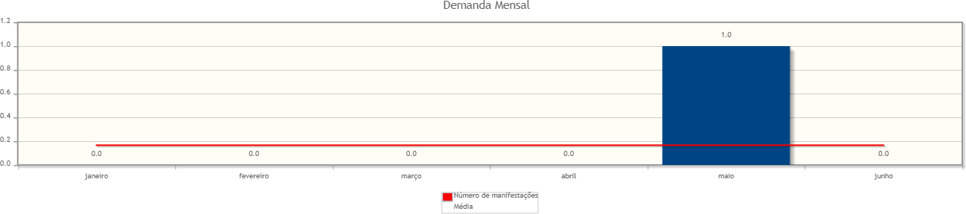


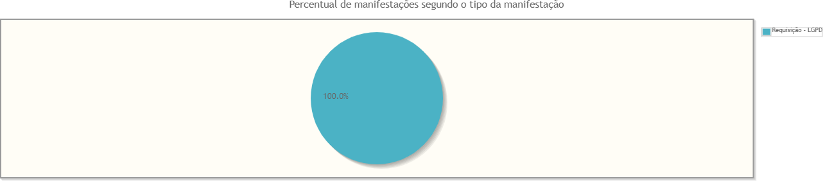

Requisição - LGPD 1 100,00%

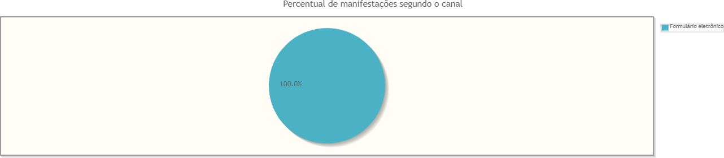

Formulário eletrônico 1 100,00%

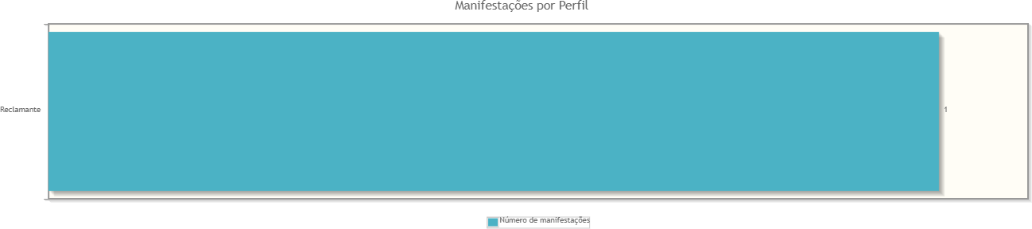

Reclamante 1 100,00%

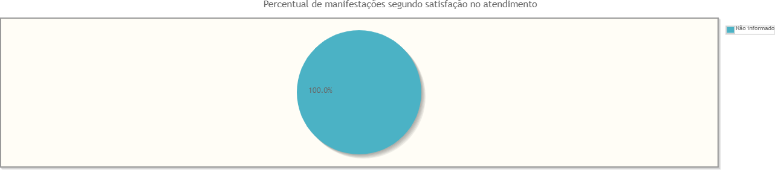

Não informado 1 100,00%

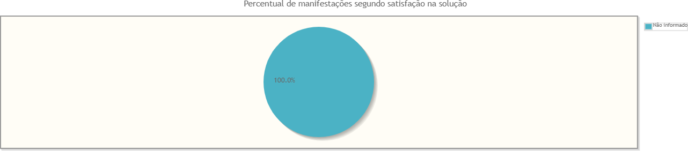

Não informado 1 100,00%

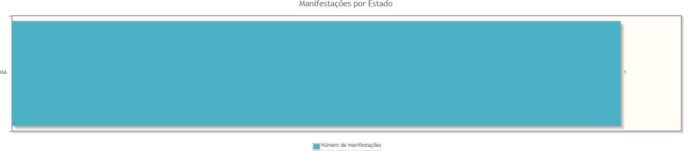

MA 1 100,00%

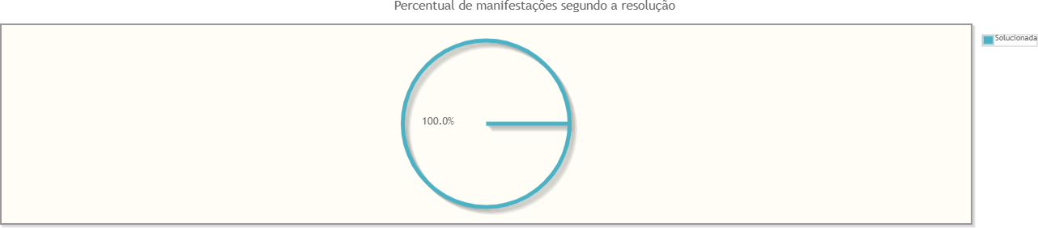

Solucionada 1 100,00%


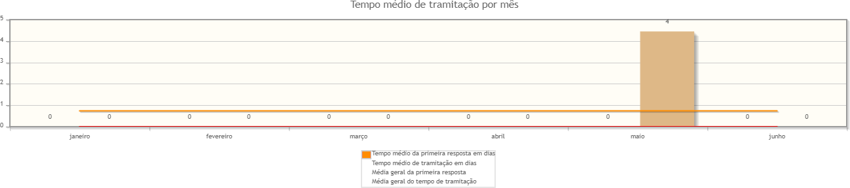

Assuntos e áreas demandadas mais utilizados por tipo de manifestação.



